**Vue权限控制**

在Web系统中, 权限很久以来 直都只是后端程序所控制的.为什么呢? 因为Web系统的本质围绕的是数据, 和数据库最紧密接触的是后端程序.所以在很 的 段时间内, 权限 直都只是后端程序需要考虑的话题.但是随着前后端分离架构的流 , 越来越多的项 也在前端进 权限控制.

**1.权限相关概念**

**1.1.权限的分类**

 后端权限

从根本上讲前端仅仅只是视图层的展示, 权限的核 是在于服务器中的数据变化, 所以后端才是权限的关键, 后端权限可以控制某个 户是否能够查询数据, 是否能够修改数据等操作

 后端如何知道该请求是哪个 户发过来的

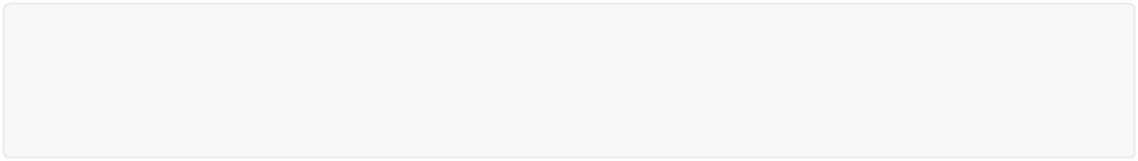

cookie

session

token

 后端的权限设计RBAC



户

⻆

权限

 前端权限

前端权限的控制本质上来说, 就是控制前端的 **视图层的展示**和前端所发送的**请求**. 但是只有前端权限控制没有后端权限控制是万万不可的. 前端权限控制只可以说是达到锦上添花的效果.

**1.2.前端权限的意义**

如果仅从能够修改服务器中数据库中的数据层 上讲，确实只在后端做控制就 够了, 那为什么越来越多的项 也进 了前端权限的控制, 主要有这 的好处

 降低 法操作的可能性

不怕贼偷就怕贼惦记, 在 中展示出 个 就算点击了也最终会失败 的按钮, 势必会增加有 者 法操作的可能性

 尽可能排除不必要请求,减轻服务器压

没必要的请求, 操作失败的请求, 不具备权限的请求, 应该压根就不需要发送, 请求少了, 然也会减轻服务器的压

 提 户体验

根据 户具备的权限为该 户展现 权限范围内的内容，避免在界 上给 户带来困扰, 让 户专注于分内之事

**2.前端权限控制思路**

**2.1.菜单的控制**

在登录请求中, 会得到当前用户的权限数据, 当然, 这个需要后端返回数据的支持.前端根据权限数据, 展示对应的菜单.点击菜单查看相关的界面.

**2.2.界面的控制**

如果用户没有登录,手动在地址栏敲入管理界面的地址,则需要跳转到登录界面

如果用户已经登录,可是手动敲入非权限内的地址,则需要跳转404界面

**2.3.按钮的控制**

在某个菜单的界面中, 还得根据权限数据, 展示出可进行操作的按钮, 比如删除,修改,增加

**2.4.请求和响应的控制**

如果用户通过非常规操作, 比如通过浏览器调试工具将某些禁用的按钮变成启用状态, 此时发的请求, 也应该被前端所拦截

1. **Vue的权限控制实现**

**3.1.菜单的控制**

 查看登录之后获取到的数据



{

"data": {

"id": 500,

"rid": 0,

"username": "admin",

"mobile": "13999999999",

"email": "123999@qq.com",

"token": "Bearer

eyJhbGciOiJIUzI1NiIsInR5cCI6IkpXVCJ9.eyJ1aWQiOjUwMCwicmlkIjowLCJpYXQiOjE1M

TI1NDQyOTksImV4cCI6MTUxMjYzMDY5OX0.eGrsrvwHm-

tPsO9r_pxHIQ5i5L1kX9RX444uwnRGaIM"

},

"rights": [{

"id": 125,

"authName": " 户管理",

"icon": "icon-user",

"children": [{

"id": 110,

"authName": " 户列表",

"path": "users",

"rights": ["view", "edit", "add", "delete"]



}]

}, {

"id": 103,

"authName": "⻆ 管理",

"icon": "icon-tijikongjian",

"children": [{

"id": 111,

"authName": "⻆ 列表",

"path": "roles",

"rights": ["view", "edit", "add", "delete"]

}]

}, {

"id": 101,

"authName": "商品管理",

"icon": "icon-shangpin",

"children": [{

"id": 104,

"authName": "商品列表",

"path": "goods",

"rights": ["view", "edit", "add", "delete"]

}, {

"id": 121,

"authName": "商品分类",

"path": "categories",

"rights": ["view", "edit", "add", "delete"]

}]

}],

"meta": {

"msg": "登录成功",

"status": 200

}

}

在这部分数据中, 除了该用户的基本信息之外, 还有两个字段很关键

 token, 于前端用户的状态保持

 rights:该用户具备的权限数据,一级权限就对应一级菜单,二级权限就对应二级菜单

 根据rights中的数据, 动态渲染左侧菜单栏, 数据在Login.vue得到, 但是在Home.vue才使 , 所以可以把数据放在vuex进行维护

vuex中的代码

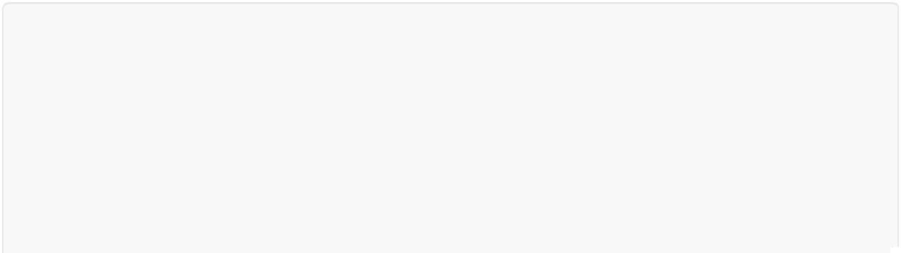

export default new Vuex.Store({

state: {

rightList:[]

},

mutations: {

setRightList(state, data) {

state.rightList = data

}

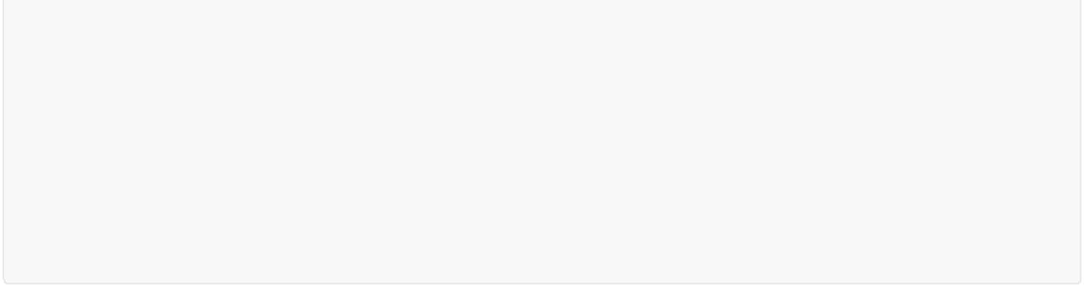

},

actions: {

},

getters: {

}

})

Login.vue的代码

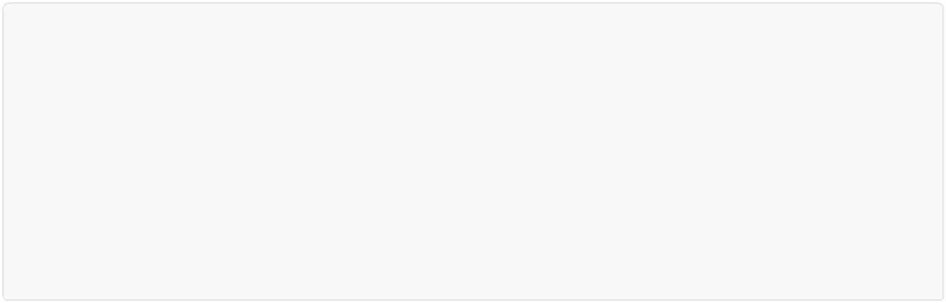

login() {

this.$refs.loginFormRef.validate(async valid => {

......

this.$store.commit('setRightList', res.rights)

this.$message.success('登录成功')

this.$router.push('/home')

})

}

Home.vue的代码



import { mapState } from 'vuex'

computed: {

...mapState(['rightList'])

}

created() {

this.activePath = window.sessionStorage.getItem('activePath')

this.menulist = this.rightList

},

 刷新界面菜单消失

 原因分析



因为菜单数据是登录之后才获取到的, 获取菜单数据之后,就存放在Vuex中

一旦刷新界面, Vuex中的数据会重新初始化, 所以会变成空的数组

因此, 需要将权限数据存储在sessionStorage中, 并让其和Vuex中的数据保持同步

 代码解决

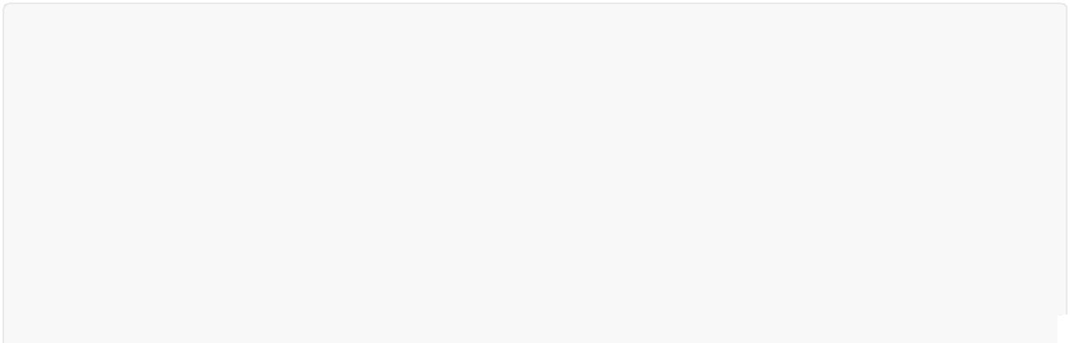

export default new Vuex.Store({

state: {

rightList:JSON.parse(sessionStorage.getItem('rightList')||'[]')

},

mutations: {

setRightList(state, data) {

state.rightList = data

sessionStorage.setItem('rightList',JSON.stringify(data))

}



},

actions: {

},

getters: {

}

})

 标识用户名,方便查看当前用户

vuex的代码

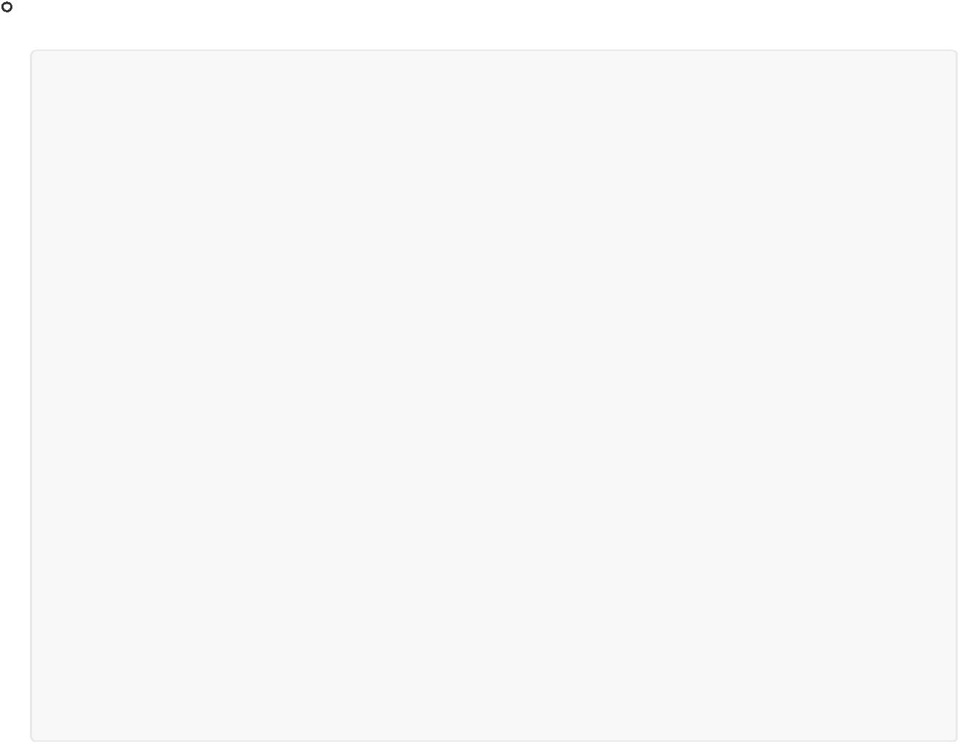

export default new Vuex.Store({

state: {

rightList:JSON.parse(sessionStorage.getItem('rightList')||'[]'),

username: sessionStorage.getItem('username')

},

mutations: {

setRightList(state, data) {

state.rightList = data

sessionStorage.setItem('rightList',JSON.stringify(data))

},

setUsername(state, data) {

state.username = data

sessionStorage.setItem('username',data)

}

},

actions: {

},

getters: {

}

})

Login.vue的代码

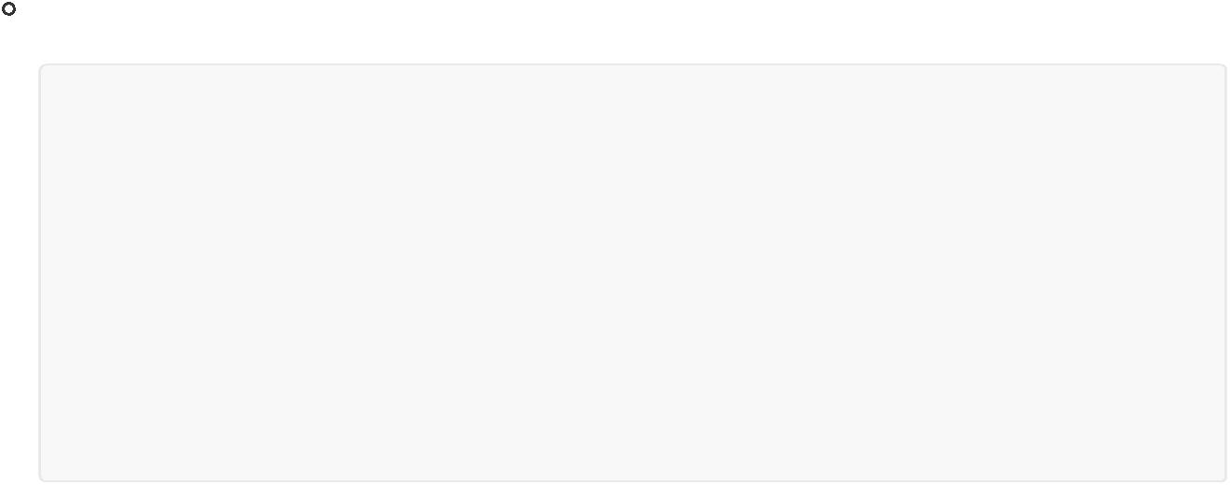

login() {

this.$refs.loginFormRef.validate(async valid => {

......

this.$store.commit('setRightList', res.rights)

this.$store.commit('setUsername', res.data.username)

this.$message.success('登录成功')

this.$router.push('/home')

})

}

Home.vue的代码



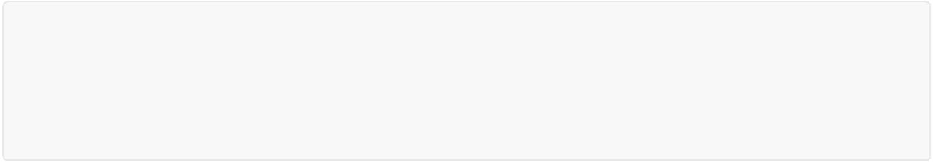computed: {

...mapState(['rightList','username'])

}

<el-button type="info" @click="logout">{{username}}退出</el-button>

 退出按钮的逻辑 清空本地storage里的数据,并且主动刷新页面来清空vuex里的数据

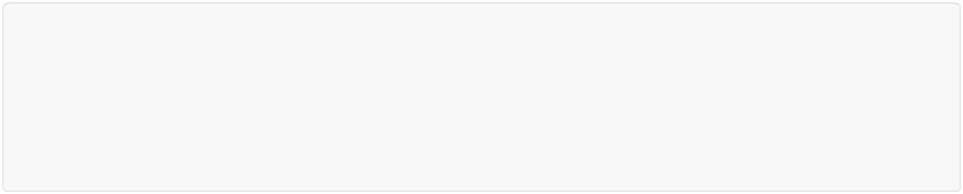

logout() {

sessionStorage.clear()

this.$router.push('/login')

window.location.reload()

},

**3.2.界面的控制**

1.正常的逻辑是通过登录界面, 登录成功之后跳转到管理平台界 , 但是如果用户直接敲入管理平台的地址, 也是可以跳过登录的步骤.所以应该在某个时机判断用户是否登录

 如何判断是否登录



sessionStorage.setItem('token', res.data.token)

 什么时机

 路由导航守卫



router.beforeEach((to, from, next) => {

if (to.path === '/login') {

next()

} else {

const token = sessionStorage.getItem('token') if(!token) {

next('/login') } else {

next()

}

}

})

2.l

 路由导航守卫

路由导航守卫固然可以在每次路由地址发生变化的时候, 从vuex中取出rightList判断用户将要访问的界面, 这个用户到底有没有权限.不过从另外一个⻆度来说,这个用户不具备权限的路由, 是否也应该压根就不存在呢?

 动态路由

 登录成功之后动态添加

App.vue中添加



 代码如下:

router.js

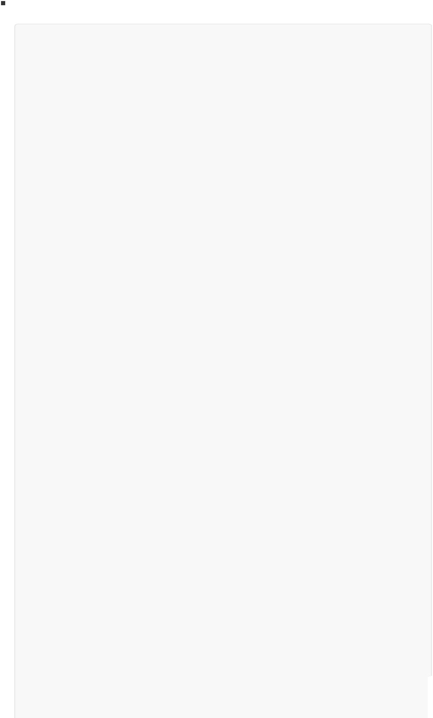

import Vue from 'vue'

import Router from 'vue-router'

import Login from '@/components/Login.vue' import Home from '@/components/Home.vue' import Welcome from '@/components/Welcome.vue' import Users from '@/components/user/Users.vue' import Roles from '@/components/role/Roles.vue'

import GoodsCate from '@/components/goods/GoodsCate.vue' import GoodsList from '@/components/goods/GoodsList.vue' import NotFound from '@/components/NotFound.vue' import store from '@/store'

Vue.use(Router)

const userRule = { path: '/users', component: Users }

const roleRule = { path: '/roles', component: Roles }

const goodsRule = { path: '/goods', component: GoodsList }

const categoryRule = { path: '/categories', component: GoodsCate }

const ruleMapping = {

'users': userRule,

'roles': roleRule,

'goods': goodsRule,

'categories': categoryRule

}

const router = new Router({

routes: [

{

path: '/',

redirect: '/home'

},

{

path: '/login',

component: Login

},

{

path: '/home',

component: Home,

redirect: '/welcome',

children: [

{ path: '/welcome', component: Welcome },

* + { path: '/users', component: Users },
* { path: '/roles', component: Roles },
* { path: '/goods', component: GoodsList },
* { path: '/categories', component: GoodsCate }



]

},

{

path: '*',

component: NotFound

}

]

})

router.beforeEach((to, from, next) => {

if (to.path === '/login') {

next()

} else {

const token = sessionStorage.getItem('token')

if(!token) {

next('/login')

} else { next()

}

}

})

export function initDynamicRoutes() {

const currentRoutes = router.options.routes const rightList = store.state.rightList rightList.forEach(item => {

item.children.forEach(item => {

currentRoutes[2].children.push(ruleMapping[item.path])

})

})

router.addRoutes(currentRoutes)

}

export default router

Login.vue

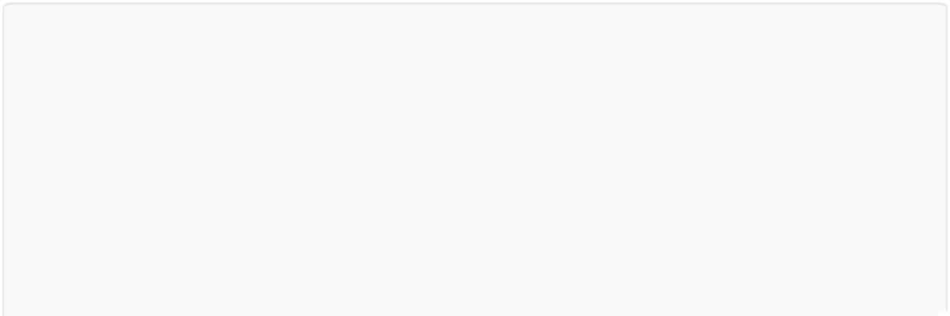

import { initDynamicRoutes } from '@/router.js' login() {

this.$refs.loginFormRef.validate(async valid => { if (!valid) return

const { data: res } = await this.$http.post('login', this.loginForm)

if (res.meta.status !== 200) return this.$message.error('登录失败！')

this.$store.commit('setRightList', res.rights)

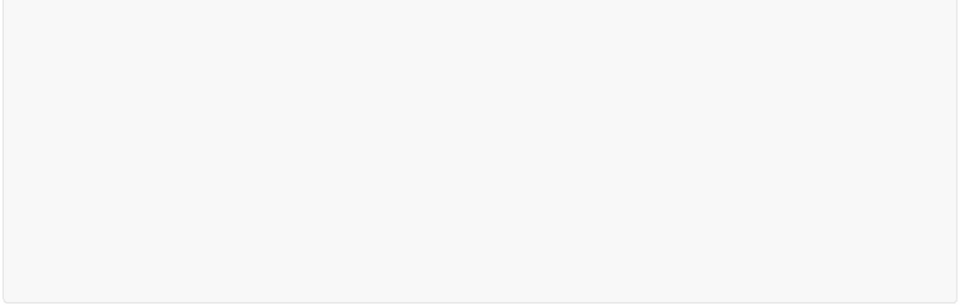

this.$store.commit('setUsername', res.data.username)

sessionStorage.setItem('token', res.data.token)

initDynamicRoutes()

this.$message.success('登录成功')

this.$router.push('/home')

})

}

 刷新界面菜单同样也会消失

 原因分析



因为是在登录时动态添加的路由，在任意一个动态添加的路由页面进行刷新页面的时候， router.js里面的路由也会重置，所以那些动态添加的路由将不会存在，此时解决的方法就 是在App.vue中的created钩子函数中也调用动态添加路由的方法，便可以解决

 代码解决

App.vue

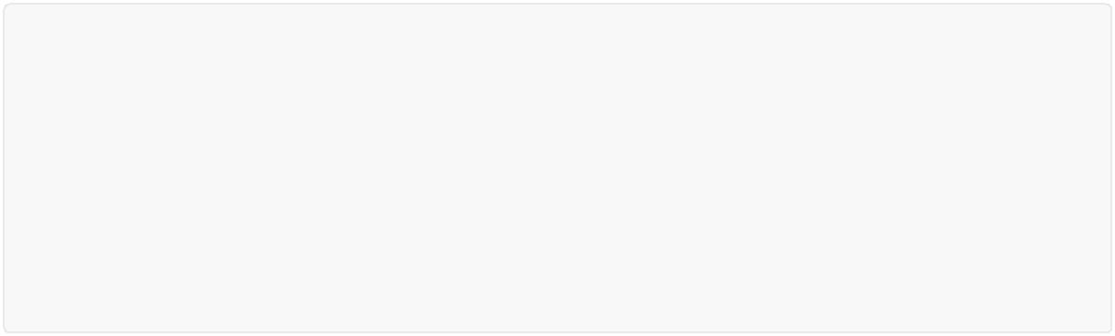

import { initDynamicRoutes } from '@/router.js' export default {

name: 'app',

created() {

initDynamicRoutes()

}

}

**3.3.按钮的控制**

按钮控制

虽然用户可以看到某些界面了, 但是这个界面的某些按钮,该用户可能是没有权限的.因此, 我们需要对组件中的这些按钮进行控制. 用户不具备权限的按钮就隐藏或者禁用, 而在这块中, 可以把该逻辑放到 自定义指令中.

比如: 张三这个用户没有添加商品这个权限,那么我们就可以在添加商品的这个按钮上增加一个自定义指令v-permission={action:’add’}来控制这个按钮是否显示或者禁用. {action:’add’}是要告诉这个指令我们的操作是什么.就是看在当前这个路由的规则下这个用户有没有这个操作的权限

permission.js

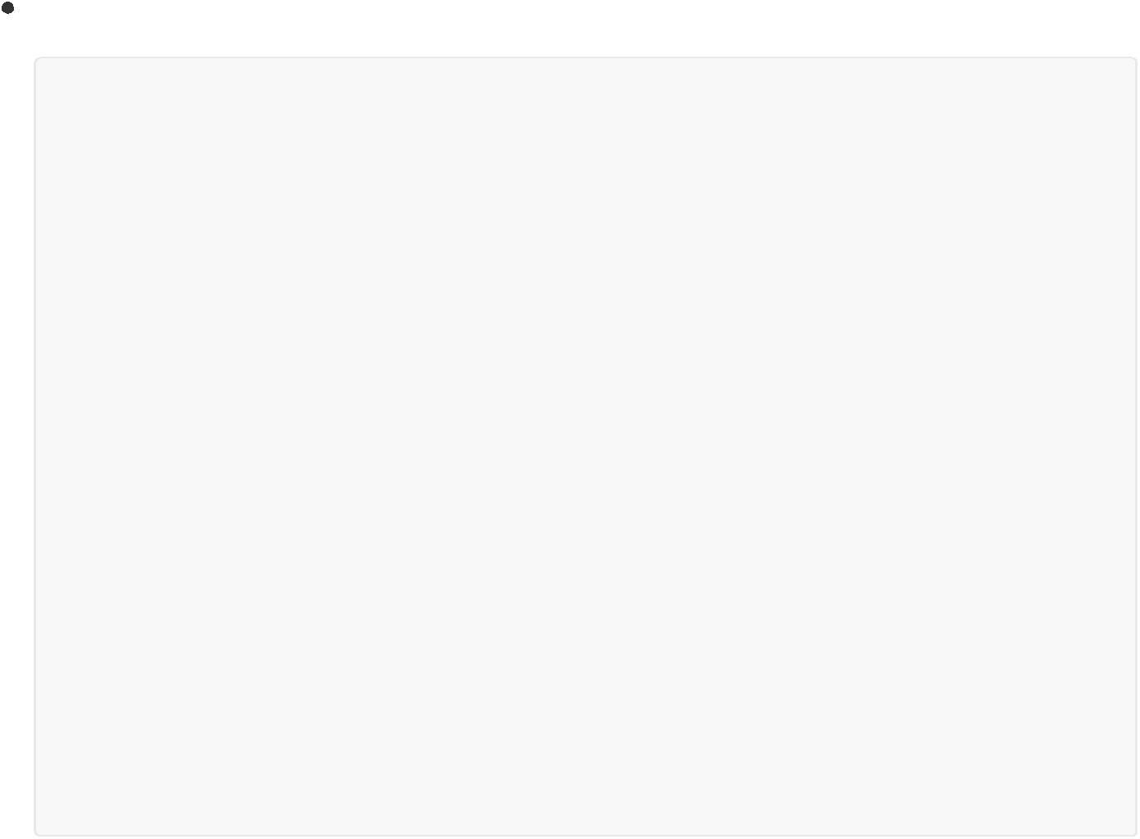

import Vue from 'vue'

import router from '@/router.js'

Vue.directive('permission', {

inserted: function(el, binding){

const action = binding.value.action

const currentRight = router.currentRoute.meta if(currentRight) {

if(currentRight.indexOf(action) == -1) {

* 不具备权限

const type = binding.value.effect

if(type === 'disabled') {

el.disabled = true

el.classList.add('is-disabled')

} else { el.parentNode.removeChild(el)

}

}

}

}

})

main.js



import './utils/permission.js'

router.js

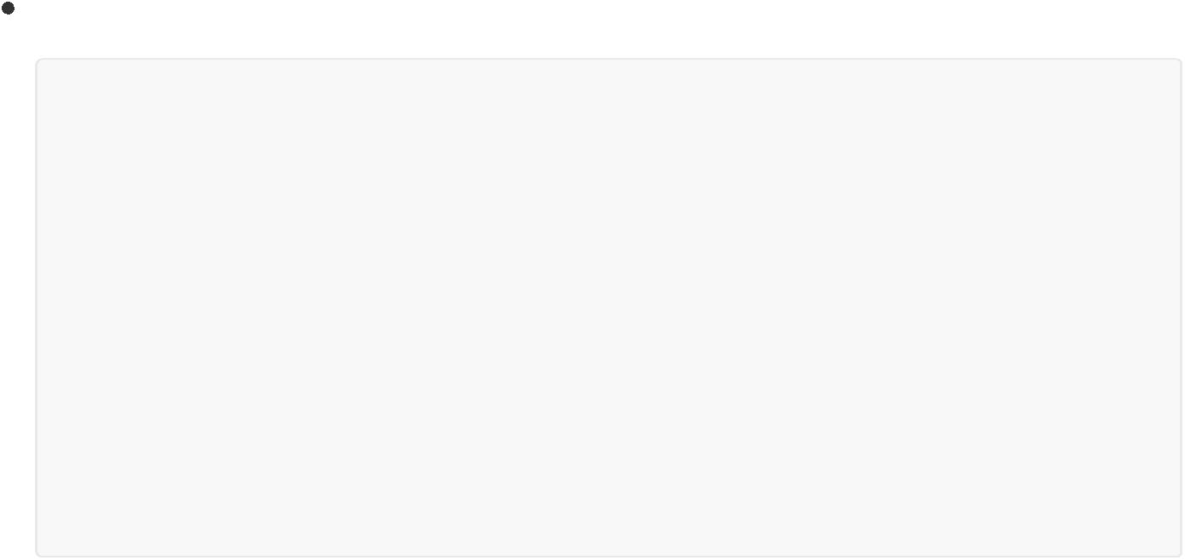

export function initDynamicRoutes() {

const currentRoutes = router.options.routes const rightList = store.state.rightList rightList.forEach(item => {

item.children.forEach(item => {

const itemRule = ruleMapping[item.path]

itemRule.meta = item.rights

currentRoutes[2].children.push(itemRule)

})

})

router.addRoutes(currentRoutes)

}

 使用指令

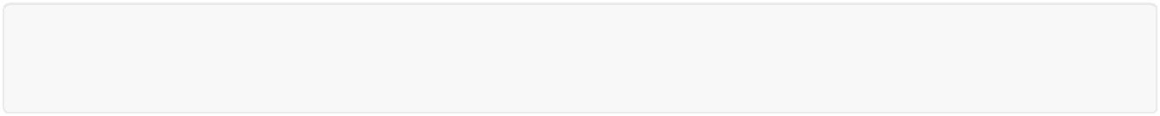

v-permission="{action:'add'}"

v-permission="{action:'delete', effect:'disabled'}"

**3.4.请求和响应的控制**

**请求控制**

 除了登录请求都得要带上token, 这样服务器才可以鉴别你的身份

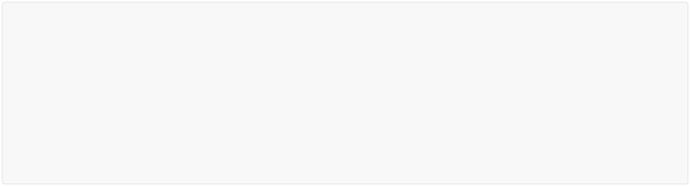

axios.interceptors.request.use(function(req){ const currentUrl = req.url if(currentUrl !== 'login') {

req.headers.Authorization = sessionStorage.getItem('token')

}

return req

})

 如果发出了非权限内的请求, 应该直接在前端范围内就进行阻断,虽然这个请求发到服务器也会被拒绝

比如用户通过浏览器调试工具将某些禁用的按钮变成启用状态，此时发送的请求也应该被前端所拦截

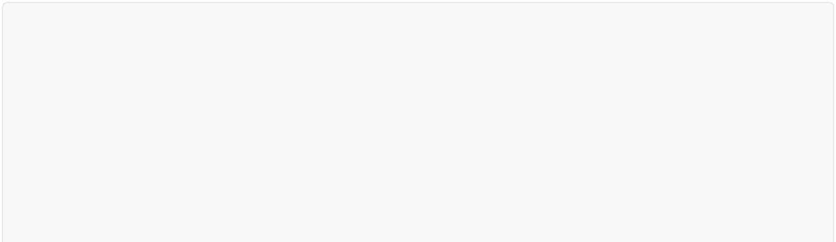

import axios from 'axios'

import Vue from 'vue'

import router from '../router'

* 配置请求的跟路径, 前 mock模拟数据, 所以暂时把这 项注释起来
* axios.defaults.baseURL = 'http://127.0.0.1:8888/api/private/v1/' const actionMapping = {

get: 'view',

post: 'add',

put: 'edit',



delete: 'delete'

}

axios.interceptors.request.use(function(req){ const currentUrl = req.url if(currentUrl !== 'login') {

req.headers.Authorization = sessionStorage.getItem('token')

* 当前模块中具备的权限
* 查看 get请求
* 增加 post请求
* 修改 put请求
* 删除 delete请求

const method = req.method

* 根据请求, 得到是哪种操作

const action = actionMapping[method]

* 判断action是否存在当前路由的权限中

const rights = router.currentRoute.meta

if(rights && rights.indexOf(action) == -1) {

* 没有权限

alert('没有权限')

return Promise.reject(new Error('没有权限'))

}

}

return req

})

axios.interceptors.response.use(function(res){ return res

})

Vue.prototype.$http = axios

**响应控制**

 得到了服务器返回的状态码401, 代表token超时或者被篡改了, 此时应该强制跳转到登录界

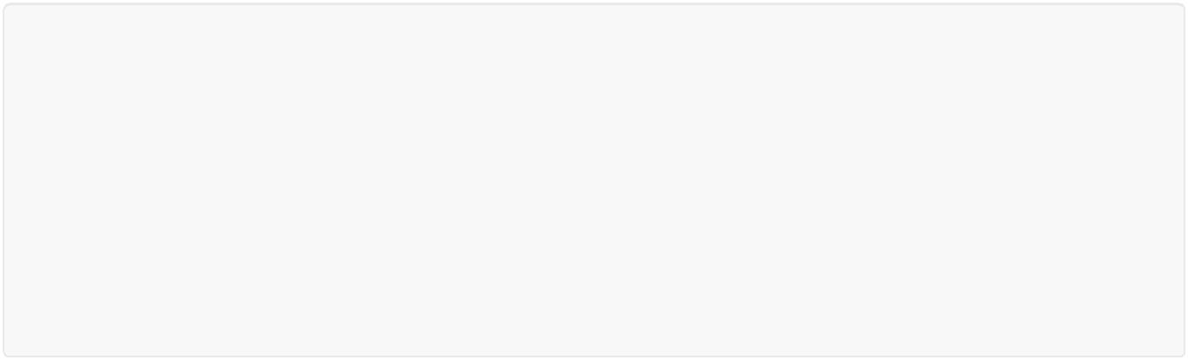

axios.interceptors.response.use(function(res){ if (res.data.meta.status === 401) {

router.push('/login')

sessionStorage.clear()

window.location.reload()

}

return res

})

**4.总结**

前端权限的实现必须要后端提供数据支持, 否则无法实现.

返回的权限数据的结构,前后端需要沟通协商, 怎样的数据使用起来才最方便.

**4.1.菜单控制**

 权限的数据需要在多组件之间共享, Login组件中请求，Home组件中使用，因此采用vuex

 防止刷新界面,权限数据丢失, 所以需要存储在sessionStorage, 并且要保证两者的同步

**4.2.界面控制**

 路由的导航守卫可以防止跳过登录界面

 动态路由可以让不具备权限的界面的路由规则压根就不存在

**4.3.按钮控制**

 路由规则中可以增加路由元数据meta

 通过路由对象可以得到当前的路由规则,以及存储在此规则中的meta数据

 自定义指令可以很方便的实现按钮控制

**4.4.请求和响应控制**

 请求拦截器和响应拦截器的使用

 请求方式的约定restful